新 书 推 荐

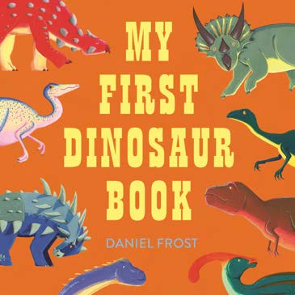
中文书名：《我的第一本恐龙书》
英文书名：My First Dinosaur Book
作 者：DANIEL FROST
出 版 社：Laurence King
代理公司：Laurence King/ANA
页 数：32页
出版时间：2025年5月
代理地区：中国大陆、台湾
审读资料：电子稿
类 型：科普读物
版权已授：德语、英语（美国）

【亮点解析】
由获奖艺术家丹尼尔·弗罗斯特创作，充满有趣的知识点与鲜明大胆的插图，易于幼儿阅读，是所有对恐龙世界充满好奇的小小恐龙迷的理想选择。
本书改编自作者广受欢迎的配对记忆游戏，让孩子倍感亲切。

内容简介：

《我的第一本恐龙书》是了解史前最“咆哮精彩”的生物的完美入门之作——从可怕的霸王龙到温顺的梁龙，尽在其中。

读者将会发现哪些恐龙最高、最小、最庞大或最强壮，哪些恐龙曾踏遍大地，哪些又在天空中翱翔。本书充满有趣的知识点与鲜明大胆的插图，易于幼儿阅读，是所有对恐龙世界充满好奇的小小恐龙迷的理想选择！

本书改编自Daniel Frost创作的趣味多彩配对游戏Find My Behind: Dino，孩子们定会喜爱这本生动活泼的恐龙入门绘本。

作者简介：

丹尼尔·弗罗斯特（Daniel Frost）是一位屡获殊荣的英国艺术家，其合作客户遍及广告、时尚与出版领域的众多知名机构。作为虚构与非虚构类图画书的作者及插画师，他的作品风靡全球并被译为多种语言。近期出版的图画书包括：The Children and the Whale and Mini Cowboy。丹尼尔擅长运用多元艺术材料创作充满魅力与趣味的插画，他以热忱与好奇之心对待创作，为每一件作品注入灵动生机。他目前创作生活于哥本哈根。欢迎访问其个人网站：danielfrost.co.uk

请将反馈信息发至：版权负责人
Email：Rights@nurnberg.com.cn
安德鲁·纳伯格联合国际有限公司北京代表处
北京市海淀区中关村大街甲59号中国人民大学文化大厦1705室, 邮编：100872
电话：010-82504106, 传真：010-82504200
公司网址：http://www.nurnberg.com.cn
书目下载：http://www.nurnberg.com.cn/booklist_zh/list.aspx
书讯浏览：http://www.nurnberg.com.cn/book/book.aspx
视频推荐：http://www.nurnberg.com.cn/video/video.aspx
豆瓣小站：http://site.douban.com/110577/
新浪微博：安德鲁纳伯格公司的微博_微博 (weibo.com)
微信订阅号：安德鲁纳伯格联合国际北京代表处

